

Monitorização da segurança em estaleiros de construção com drones
FLIGHT RESOURCE CENTER

Stredná priemyselná škola stavebná - Építőipari Szakközépiskola,
Konkolyho 8, Hurbanovo


Ing. Tímea Bődová

Índice
Table of Contents 1
1. SHORT DESCRIPTION 2
2. TARGET 2
3. SUBJECT AREA 2
4. TYPE 2
5. DRONE USED 3
6. DURATION 3
7. LEARNING OBJECTIVES 3
8. KEY COMPETENCES DEVELOPED 3
1. Communication and Languages 3
2. Mathematical, Scientific, Technical and Professional Skills 3
3. Digital Competences 4
4. Personal, Social and Professional Competences 4
5. Safety, Quality and Sustainability 4
7. Creativity, Problem-Solving and Entrepreneurship 4
9. Prior Knowledge / Prerequisites 4
10. Lesson/Project Outline 5
Phase 1 – Introduction (Engage & Contextualize) 5
Phase 2 – Exploration (Investigate & Compare) 10
Group Work Activity 12
Phase 3 – Application (Hands-On Practice) 12
Hands-On Activity 12
Phase 4 – Reflection & Consolidation (Present & Connect) 18
Group Presentations 18
Class Discussion 19
Reflection Activity 19
11. Assessment Criteria 19
Quizzes with closed or open questions 19
Test with closed and open questions 19
Self-assessment tool (individual reflection) 20
12. Teaching Materials 21
13. External Resources 22
14. References 22

BREVE DESCRIÇÃO

A monitorização da segurança em zonas de construção com drones é cada vez mais comum, pois apoia eficazmente a segurança no trabalho, a proteção do estaleiro e a gestão do projeto. Os drones podem ser rapidamente mobilizados, utilizados de forma flexível e alcançar áreas de acesso difícil ou perigoso a pé ou com equipamentos tradicionais.
As inspeções aéreas regulares proporcionam uma visão abrangente do estaleiro de construção. Fornecem informações em tempo real sobre o estado das atividades de trabalho, a localização de máquinas e materiais e os potenciais perigos que surgem durante as operações. Isto permite identificar precocemente problemas como andaimes fixados de forma inadequada, escavações abertas, zonas de acesso restrito sem proteção ou a ausência de equipamento de proteção individual (EPI).
Com câmaras de alta resolução e termografia, os drones podem ser utilizados não só durante o dia, mas também em condições de fraca visibilidade ou à noite. As câmaras térmicas são especialmente úteis para detetar sobreaquecimento em sistemas elétricos e identificar presenças não autorizadas, melhorando a proteção do estaleiro e reduzindo os riscos de acidente.
A monitorização com drones contribui significativamente para a prevenção de acidentes, reduzindo a necessidade de os especialistas entrarem pessoalmente em áreas perigosas. Os dados fotográficos e de vídeo recolhidos também servem como documentação, apoiando inspeções de segurança, auditorias e a resolução de potenciais litígios.
Em termos gerais, a utilização de drones na supervisão da segurança em zonas de construção oferece uma solução económica, rápida e precisa. Melhora a segurança no local de trabalho, apoia o cumprimento da legislação e ajuda a garantir que os projetos de construção sejam executados de forma mais eficiente e segura.

PÚBLICO-ALVO
- 15
- 16
- 17
- 18
- Mais de 18

ÁREA DISCIPLINAR
- Agricultura
- Resposta a catástrofes
- Construção
- Gestão da água
- Proteção ambiental
- Outro

TIPO
- Plano de aula
- Projeto
- Atividade

DRONE UTILIZADO
- Drone personalizado
- Drone comercial (DJI Mini 4 Pro)

DURAÇÃO
- 1 x aula de 45 minutos - Portugal
- 1 x aula de 60 minutos
- 1 x bloco de 90 minutos
- 2 x aulas de 45 minutos
- 2 x aulas de 60 minutos
- Sessão dupla (2 × 60 minutos) com trabalho de casa opcional baseado em projeto

OBJETIVOS DE APRENDIZAGEM
O1: Os alunos compreenderão o papel da tecnologia de drones na melhoria da segurança em zonas de construção e serão capazes de aplicar os princípios básicos da monitorização com drones de forma responsável, segura e em conformidade com os requisitos legais.

O2: Os alunos compreenderão os riscos de segurança mais comuns nas zonas de construção (por exemplo, riscos de queda, máquinas em movimento e áreas perigosas sem proteção).

O3: Os alunos aprenderão os principais conceitos, ferramentas e princípios de funcionamento da observação com drones. Compreenderão as vantagens e limitações das inspeções de segurança assistidas por drones, comparativamente aos métodos tradicionais.

O4: Os alunos familiarizar-se-ão com as normas básicas de segurança no trabalho e a legislação relacionada com a utilização de drones.

COMPETÊNCIAS-CHAVE DESENVOLVIDAS

1. Comunicação e Línguas
- Competência de literacia (compreensão e produção de textos escritos/orais)
- Comunicação em contextos profissionais
- Competência multilingue

2. Competências Matemáticas, Científicas, Técnicas e Profissionais
- Competência matemática
- Competência científica, tecnológica e de engenharia (STEM)
- Competência numérica aplicada às tarefas profissionais
- Interpretação de informação técnica (manuais, diagramas, normas)
- Competências profissionais/técnicas
- Execução de tarefas práticas

3. Competências Digitais
- Competência digital (literacia digital geral)
- Utilização de ferramentas digitais em contexto de trabalho

4. Competências Pessoais, Sociais e Profissionais
- Competência pessoal, social e de aprender a aprender
- Trabalho em equipa e colaboração
- Autonomia e responsabilidade
- Ética profissional e comportamento profissional
- Adaptabilidade e flexibilidade
- Cooperação com supervisores e colegas

5. Segurança, Qualidade e Sustentabilidade
- Aplicação das normas de saúde e segurança (OHS/SST)
- Procedimentos de qualidade e normas no local de trabalho
- Consciência ambiental e de sustentabilidade
6. Cidadania e Competência Cultural
- Competência de cidadania
- Competência de sensibilidade e expressão culturais

7. Criatividade, Resolução de Problemas e Empreendedorismo
- Resolução de problemas e pensamento crítico
- Competência de empreendedorismo
- Iniciativa e criatividade
- Tomada de decisões em situações reais de trabalho
8. Aprendizagem em Contexto de Trabalho e Integração no Local de Trabalho
- Integração nas rotinas do local de trabalho
- Cumprimento de instruções e procedimentos profissionais
- Utilização de ferramentas, equipamentos e tecnologia

Esta lista de verificação combina as Competências Essenciais da EU para a Aprendizagem ao Longo da Vida com as competências fundamentais esperadas no Ensino e Formação Profissional europeu (VET).

Conhecimentos prévios / Pré-requisitos
Para concluírem com êxito uma tarefa centrada na monitorização da segurança em zonas de construção com drones, os alunos necessitam de várias áreas interligadas de conhecimentos prévios. Estas não exigem necessariamente experiência profissional avançada, mas requerem uma base sólida de conhecimentos fundamentais.
- Conhecimentos básicos de segurança no trabalho e uma mentalidade que
privilegie a segurançaOs alunos têm de compreender que as zonas de construção são ambientes de alto risco onde o cumprimento das regras é essencial. Devem também reconhecer que operar um drone nessas áreas implica responsabilidade.
- Conhecimentos técnicos básicos e competências de orientação espacialOs alunos
devem ser capazes de interpretar um estaleiro de construção em planta ou em três dimensões, identificar diferentes zonas (áreas de trabalho, áreas perigosas, vias de acesso) e compreender imagens aéreas num contexto espacial.
- Competências digitais básicasIncluem
a visualização, o armazenamento e a organização de registos fotográficos e de vídeo, bem como a utilização segura de dispositivos digitais (tablet, computador). A experiência básica de observação e análise simples de imagens constitui uma vantagem.
- Competências de observação e identificação de problemasOs
alunos devem ser capazes de detetar irregularidades e problemas de segurança (por exemplo, guarda-corpos em falta, barreiras ou sinalização inadequadas) e descrevê-los com clareza.
- Competências de comunicação e colaboraçãoUma vez
que a tarefa é frequentemente realizada em grupo, os alunos devem ser capazes de partilhar observações de forma compreensível, tirar notas simples e apresentar as suas conclusões.
Globalmente, os conhecimentos prévios necessários baseiam-se na sensibilização para a segurança, em competências técnicas e digitais básicas, na observação atenta e no trabalho eficaz em equipa—proporcionando uma base para uma monitorização da segurança responsável e eficiente com recurso a drones.

Estrutura da aula/projeto

Fase 1 – Introdução (Envolver e contextualizar)

Descrição:O objetivo
da fase introdutória do processo de aprendizagem é preparar os alunos para a tarefa, ativar os seus conhecimentos prévios e estabelecer as condições para um trabalho seguro e responsável. Nesta fase, o foco não está na execução técnica, mas na compreensão, no planeamento e na aprendizagem das regras relevantes.
No início da sessão, o professor apresenta um breve cenário visual: uma fotografia ou um pequeno vídeo de uma zona de construção (uma gravação realizada por drone ou uma imagem tradicional) em que podem ser identificados vários perigos potenciais. Em conjunto, os alunos descrevem os riscos que observam e debatem as consequências que estes perigos poderão ter para os trabalhadores ou para o ambiente circundante. Este debate contribui para o desenvolvimento de um pensamento orientado para a segurança.
Em seguida, o professor apresenta o tema e os objetivos de aprendizagem. O professor explica sucintamente de que forma a tecnologia de drones pode contribuir para melhorar a segurança nas zonas de construção e que papel pode desempenhar na prevenção de acidentes, na inspeção e na documentação. É importante salientar que o drone não constitui um fim em si mesmo, mas uma ferramenta prática para a monitorização e a recolha de dados centradas na segurança.
No âmbito da preparação, a turma revê os requisitos legais e básicos de segurança e saúde no trabalho. Os alunos aprendem em que condições os drones podem ser utilizados em zonas de construção e o que deve ser tido em consideração relativamente à proteção das pessoas, ao tratamento de dados e à realização segura das operações de voo. Esta secção é especialmente importante para desenvolver uma abordagem responsável à utilização da tecnologia.
Em seguida, o professor apresenta o enquadramento e o fluxo de trabalho da tarefa. Os alunos analisarão uma zona de construção real ou simulada com recurso a imagens captadas por drone e identificarão potenciais deficiências de segurança. O professor esclarece os critérios de observação (por exemplo, sinalização de zonas perigosas, presença de equipamento de proteção e vias de acesso seguras).
No final da fase introdutória, os alunos organizam-se em pequenos grupos e recebem os materiais de apoio necessários (uma lista de verificação, um esboço simples do local e critérios de observação). Num breve debate em grupo, cada equipa esclarece a sua tarefa e as respetivas funções. Isto promove a colaboração e assegura um trabalho estruturado e orientado para objetivos nas fases
seguintes.Vídeo:
- https://www.youtube.com/watch?v=hPkK1A5awuk
- https://www.youtube.com/watch?v=5mKZFDTgIkY

Fotografia/Diagrama:

Galeria de imagens sobre a segurança nas zonas de construção:

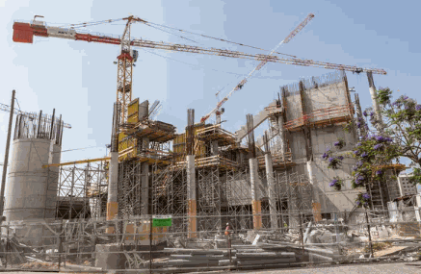

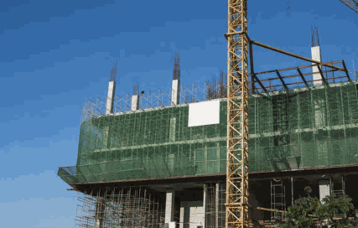

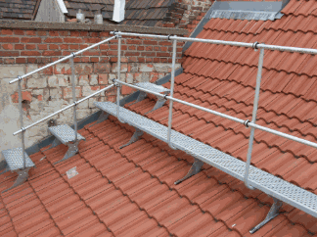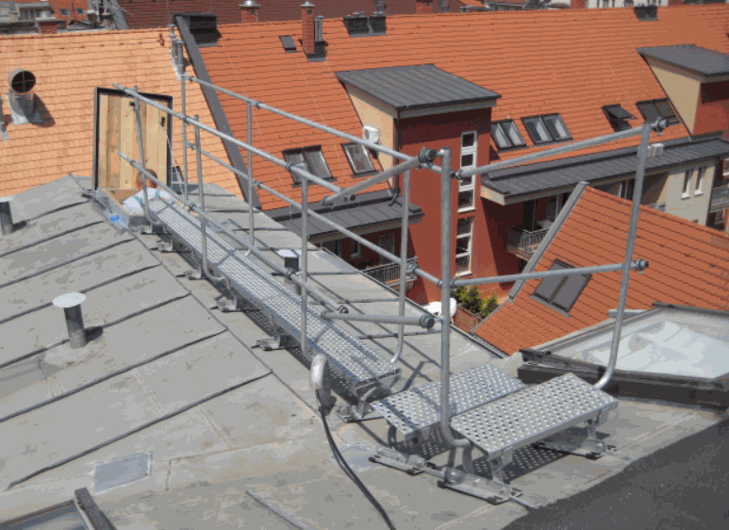

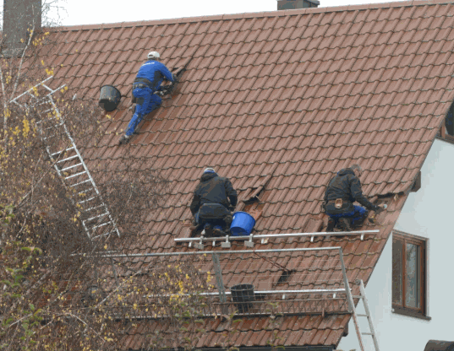

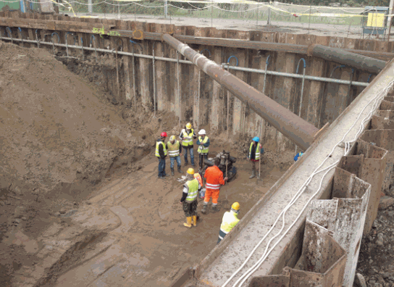

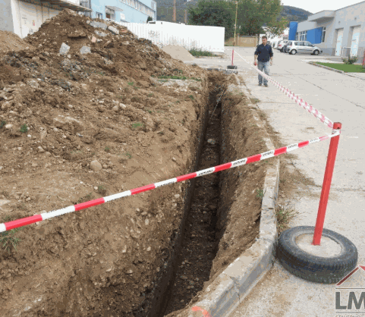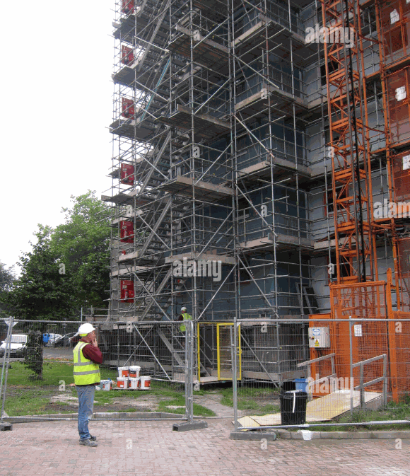

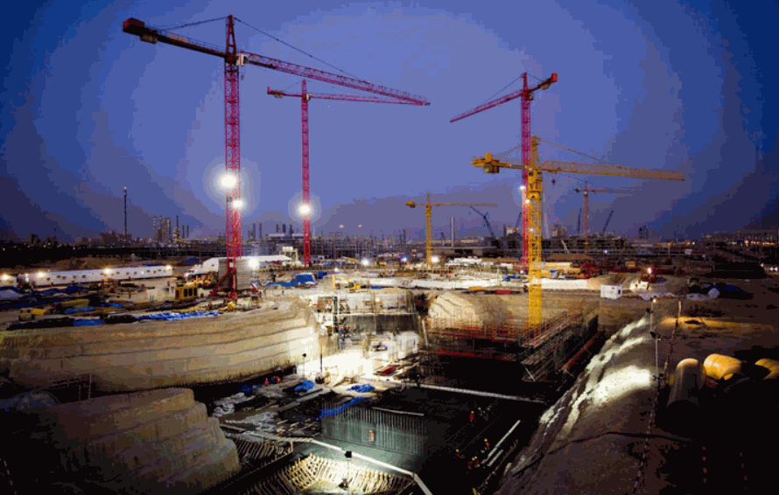
Questões orientadoras / Debate em turma:
- Porque são as zonas de construção consideradas áreas de alto risco?
- Que tipos de acidentes ocorrem com maior frequência nos estaleiros de construção?
- Quem está exposto ao perigo numa zona de construção e por que razão não são apenas os trabalhadores?
- Que consequências podem resultar de um estaleiro de construção que não esteja devidamente protegido?
- De que forma pode um acidente grave afetar o calendário e os custos de um projeto?
- Porque é obrigatório cumprir as normas de segurança e saúde no trabalho nos estaleiros de construção?
- Quem é responsável por garantir a segurança de uma zona de construção?
- De que forma podem as novas tecnologias (por exemplo, os drones) ajudar a prevenir acidentes?
- De que forma contribui a inspeção regular para melhorar a segurança?

Fase 2 – Exploração (Investigar e comparar)
Descrição
O objetivo da fase de exploração é que os alunos descubram—através da observação ativa e do pensamento autónomo—a importância da segurança nas zonas de construção e o valor prático da monitorização com recurso a drones. Nesta fase, o professor assume um papel de orientação e apoio, enquanto os alunos realizam um trabalho analítico e baseado na investigação.
No início da fase, os alunos trabalham em pequenos grupos. Cada grupo recebe imagens captadas por drone ou uma série de imagens de uma zona de construção real ou simulada. O material inclui intencionalmente tanto áreas devidamente protegidas como pormenores em que podem ser observadas deficiências de segurança (por exemplo, guarda-corpos em falta, zonas perigosas não sinalizadas e trabalhos realizados sem equipamento de proteção individual).
Numa primeira etapa, os alunos realizam uma observação aberta. A sua tarefa consiste em enumerar o que veem nas imagens sem emitir juízos—máquinas, atividades laborais, pessoas, barreiras e vias de acesso. Isto reforça as competências de observação objetiva e ajuda a distinguir factos de pressupostos.
Em seguida, os grupos realizam uma observação orientada com base nos critérios fornecidos. Estes podem incluir: sinalização de zonas perigosas, medidas de proteção contra quedas, separação entre máquinas e peões, utilização de equipamento de proteção e organização geral do local. Os alunos indicam onde observam medidas de segurança adequadas e onde identificam lacunas.
Em seguida, os alunos procuram estabelecer relações entre as suas observações e as possíveis consequências. Debatem que tipo de risco de acidente uma deficiência específica pode criar, quem poderá ser afetado e como poderá ser prevenido. A ênfase é colocada no processo de raciocínio, e não na procura de uma única resposta «correta».
Um elemento importante desta fase é o reconhecimento do papel do drone. Os alunos comparam o grau de facilidade ou dificuldade de identificar os mesmos problemas ao nível do solo e através de imagens captadas por drone. Com base na sua própria experiência, identificam as principais vantagens da observação aérea, tais como uma visão mais abrangente, o acesso a áreas de difícil acesso e um elevado potencial de documentação.
No final da fase, os grupos apresentam sucintamente as suas conclusões. Nesta etapa, não se espera que desenvolvam soluções completas, mas que sintetizem as suas conclusões mais importantes: quais foram os riscos mais significativos e por que razão a deteção precoce é essencial.
Globalmente, através da aprendizagem experiencial, os alunos compreendem que garantir a segurança nas zonas de construção é fundamental e que a monitorização com recurso a drones constitui uma ferramenta eficaz para identificar perigos e prevenir acidentes.
Vídeo:
- https://www.youtube.com/watch?v=0QtovcIsSE4
Fotografia:

Imagens do estaleiro de construção captadas por drones pelos alunos:
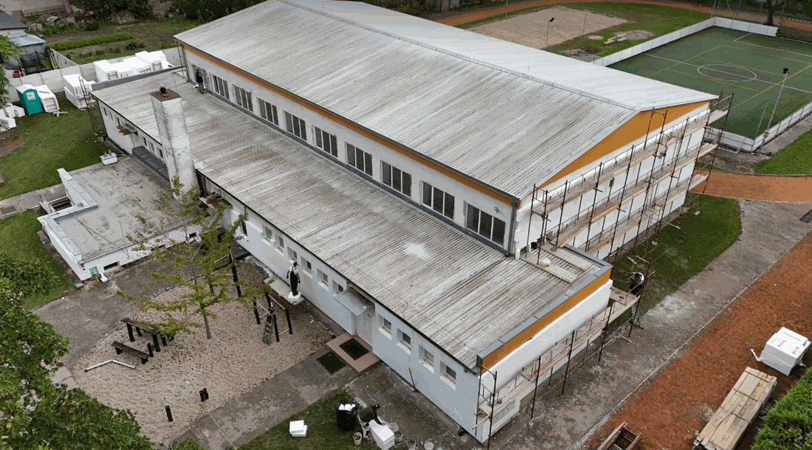
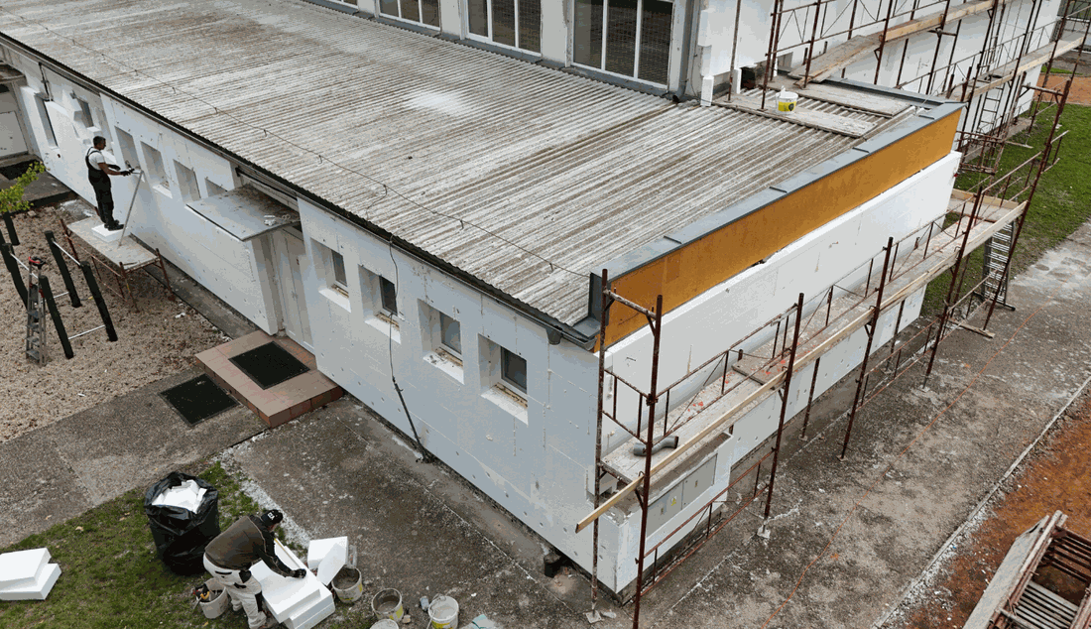
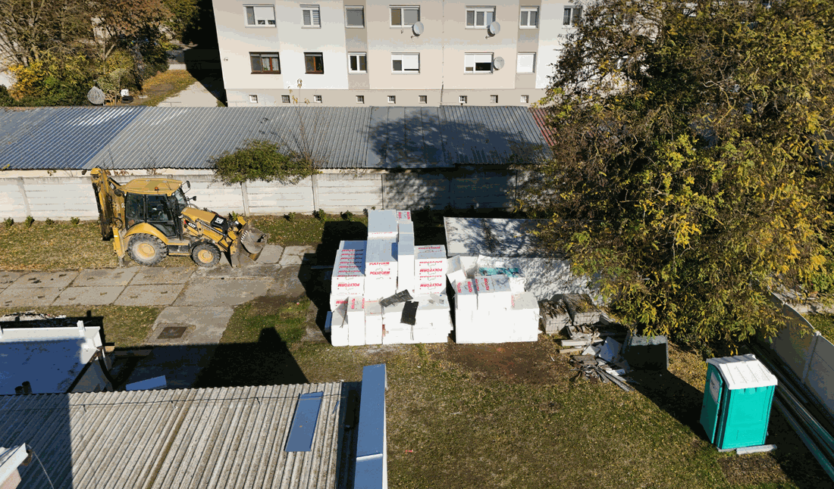
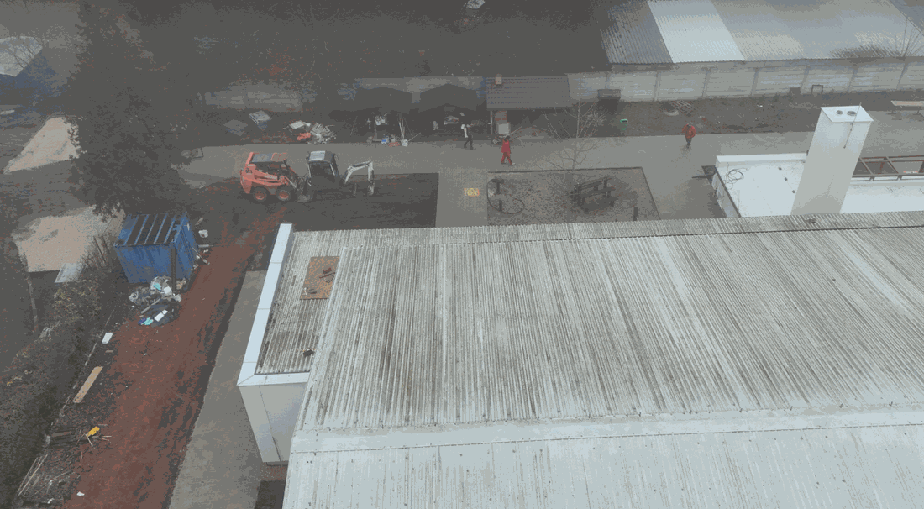
Questões orientadoras / Debate em turma:
- O que veem nas imagens captadas por drone? Enumerem o maior número possível de pormenores.
- Que atividades laborais estão a decorrer na zona de construção?
- Onde se encontram os trabalhadores e que ferramentas ou equipamentos estão a utilizar?
- Vê alguma área de perigo ou zona de segurança assinalada?
- Que medidas de proteção consegue identificar (guarda-corpos, redes, sinalização, barreiras)?
- Os trabalhadores estão a utilizar equipamento de proteção individual (EPI)? Que elementos?
- Os percursos pedonais estão separados dos percursos de veículos/máquinas?
- Existe alguma área que pareça especialmente perigosa?
- Onde identifica medidas de segurança inexistentes ou inadequadas?
- Que tipo de acidente poderia ocorrer devido às deficiências que identificou?
- O que poderia acontecer se um problema de segurança não fosse detetado a tempo?
- O que consegue ver do ar que seria mais difícil detetar a partir do solo?
- Quais são as vantagens da observação com recurso a drones nesta situação?
- O que faria de imediato para melhorar a segurança?

Atividade de trabalho de grupo
- Os grupos analisam as imagens captadas por drone que gravaram anteriormente.
- Assinalam as áreas problemáticas, documentam os problemas e ordenam-nos por importância.
- Em conjunto, preparam uma breve apresentação sobre os resultados da inspeção.

Fase 3 – Aplicação (Prática)

Atividade prática
O objetivo da fase de aplicação é que os alunos apliquem os conhecimentos e a experiência adquiridos anteriormente numa situação prática, de forma intencional e orientada.
Os alunos realizam as seguintes atividades:
- Em pequenos grupos, os alunos recebem instruções para uma tarefa centrada numa inspeção de segurança com recurso a drones numa zona de construção real ou simulada.
- Os grupos analisam os materiais disponíveis captados por drone (fotografias, vídeos) e familiarizam-se com a finalidade e o âmbito da inspeção.
- Os alunos definem os principais critérios de inspeção (zonas de perigo, equipamentos e medidas de controlo de segurança, vias de circulação/acesso, organização do estaleiro).
- Os grupos utilizam uma lista de verificação de observação para apoiar a recolha estruturada de dados.
- Os alunos analisam detalhadamente as imagens captadas por drone e identificam as áreas que estão devidamente protegidas.
- Identificam deficiências de segurança (por exemplo, guarda-corpos inexistentes, escavações não sinalizadas, equipamento de proteção individual inadequado ou inexistente).
- Para cada problema identificado, descrevem os possíveis riscos e consequências.
- Distinguem entre os problemas que exigem uma intervenção imediata e os que são menos urgentes.
- Os alunos debatem a forma como os riscos identificados poderiam ser prevenidos.
- Elaboram recomendações para melhorar a segurança (por exemplo, melhor sinalização, barreiras ou alterações organizacionais).
- Analisam de que forma a monitorização por drone contribui para a rápida deteção e a documentação fiável dos problemas.
- Os grupos elaboram um breve resumo escrito ou visual (notas, esboço, relatório simples).
- Apresentam as suas conclusões aos outros grupos, destacando os ensinamentos mais importantes em matéria de segurança.
- Durante as apresentações, os alunos colocam perguntas uns aos outros e dão feedback.
- O professor resume as experiências dos alunos e destaca as soluções corretas ou que correspondem às melhores práticas.
- Em conjunto, a turma define o papel da tecnologia de drones na prevenção de acidentes.
- Os alunos refletem sobre a forma como os conhecimentos adquiridos podem ser aplicados em contextos reais de construção.
Nesta fase de aplicação, os alunos experienciam a forma como o conhecimento teórico se transforma em competência prática. A análise da monitorização da segurança com recurso a drones desenvolve a capacidade de identificar problemas, a tomada de decisões responsável e uma mentalidade orientada para a segurança no trabalho, preparando simultaneamente os alunos para aplicarem estas competências em contextos reais.

Fotografia/Diagrama:

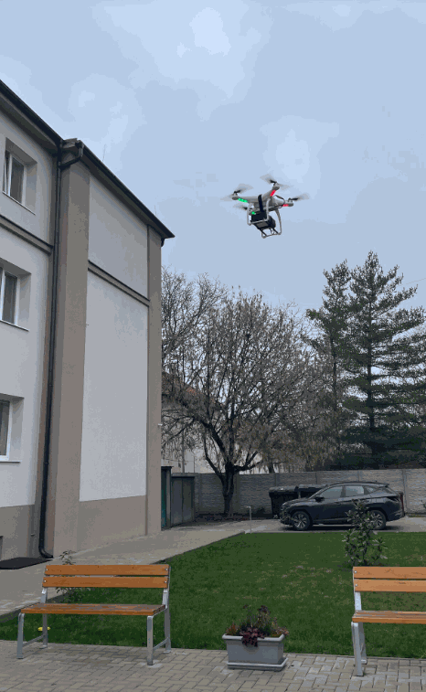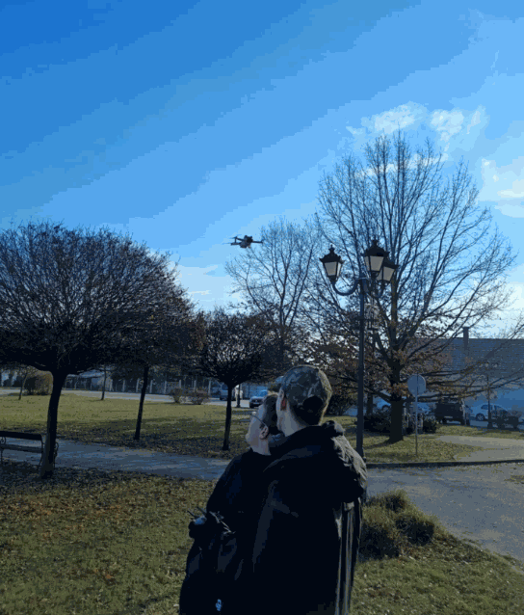

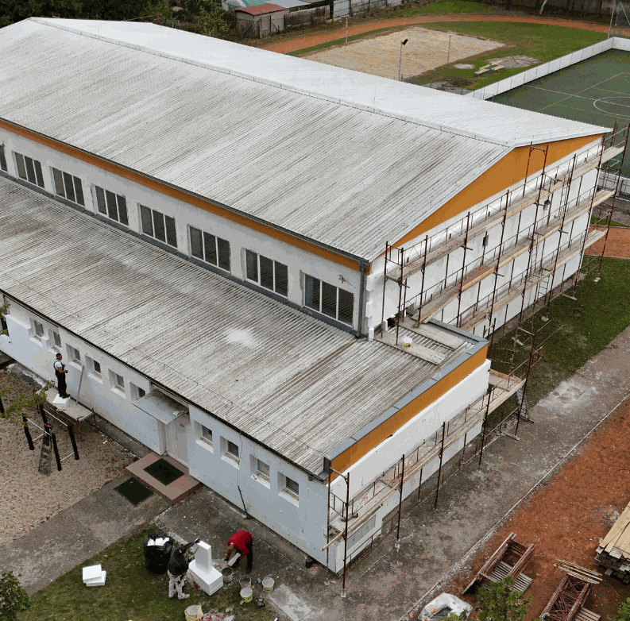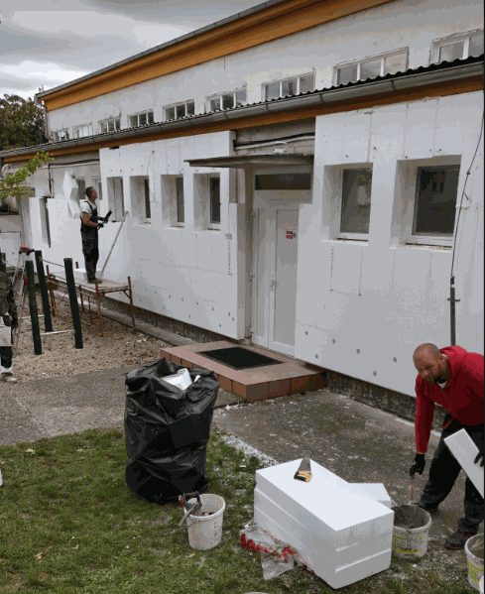
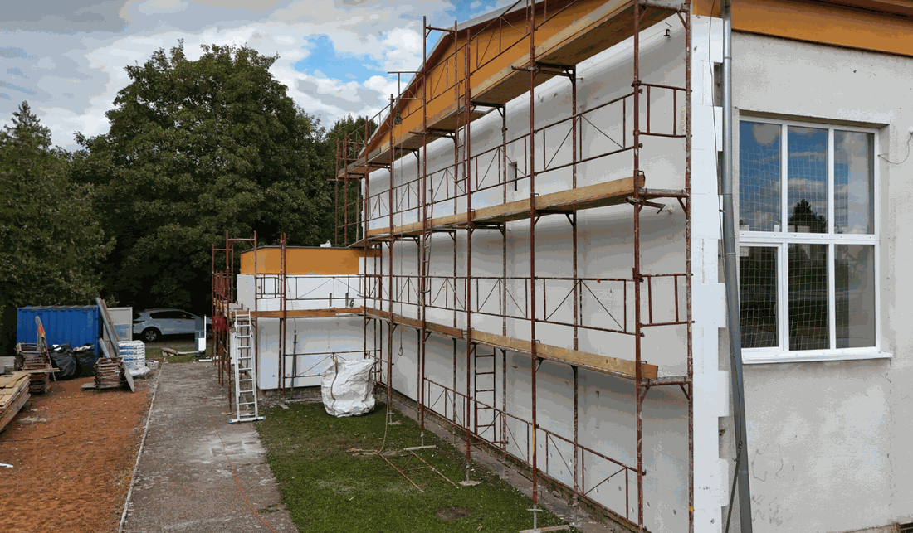

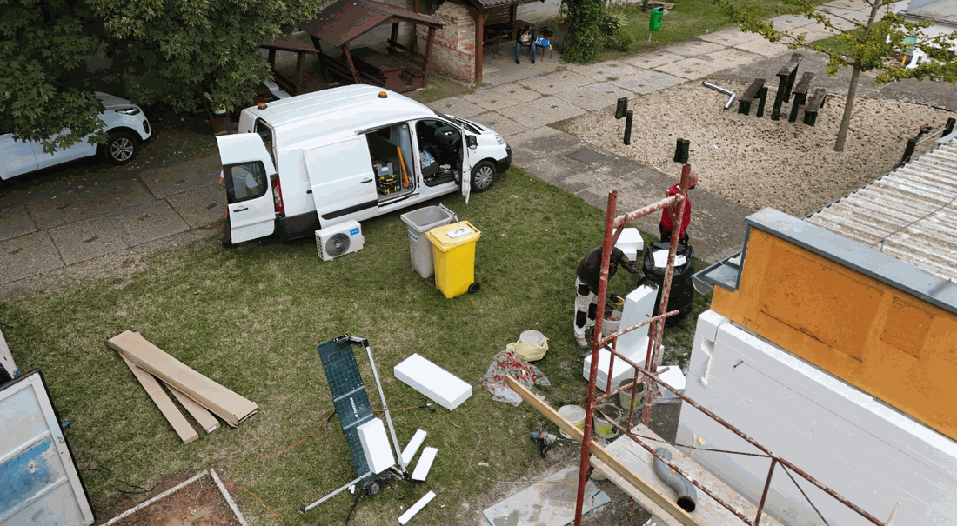
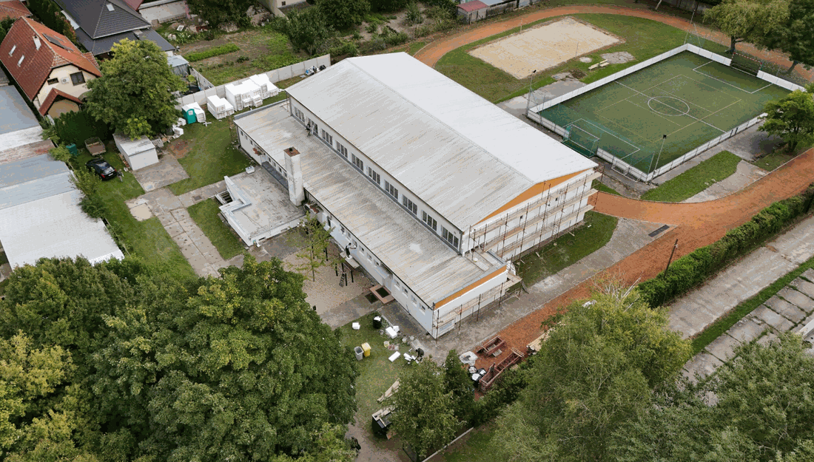

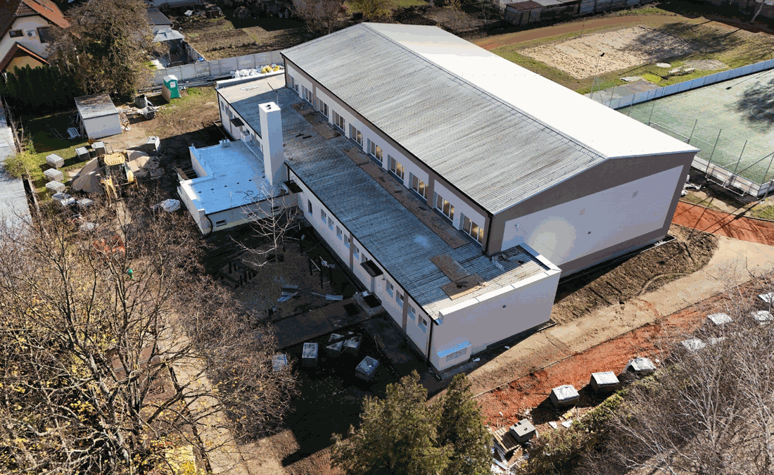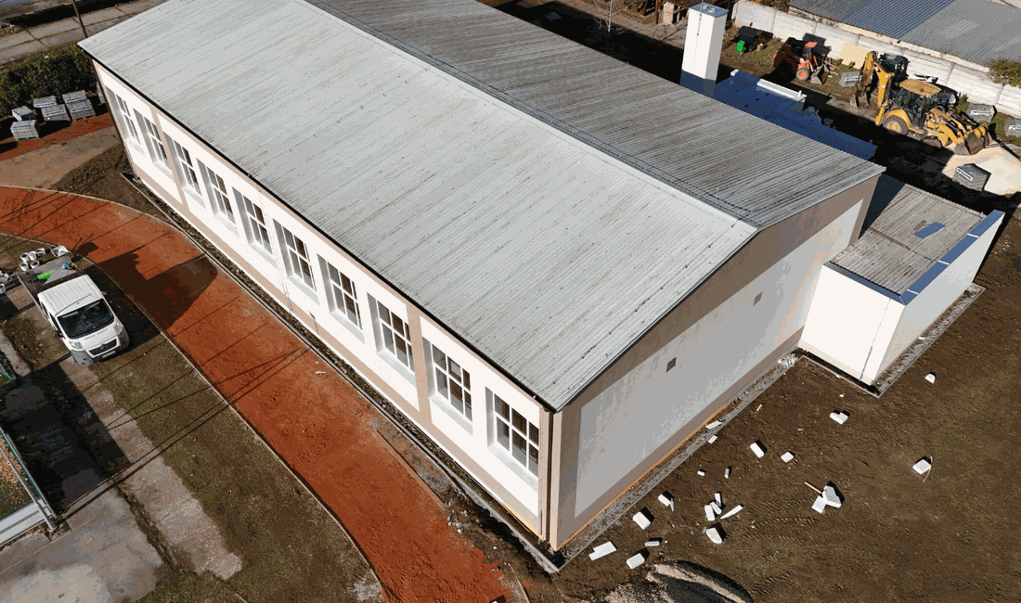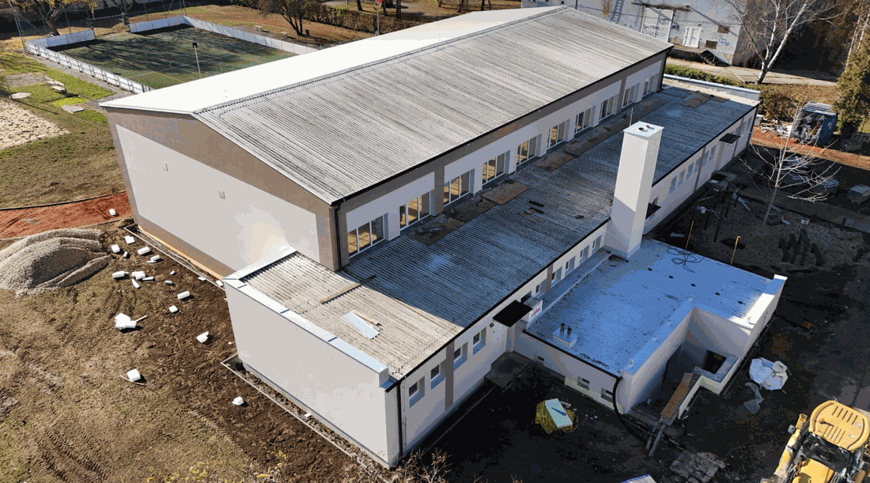

Fase 4 – Reflexão e consolidação (Apresentar e relacionar)

Apresentações dos grupos
Nesta fase, os alunos apresentam os resultados do seu trabalho prático. Os grupos resumem as fotografias, os vídeos e as notas recolhidos durante o levantamento com recurso a drones e partilham as suas conclusões com a turma. O objetivo das apresentações é permitir que os alunos comuniquem os problemas identificados, as preocupações de segurança e os processos de construção observados, bem como proponham recomendações para uma investigação mais aprofundada ou para a adoção de medidas corretivas.
Durante as apresentações dos grupos, os alunos:
- apresentam o estado atual do estaleiro de construção utilizando imagens captadas por drone,
- explicam as suas expectativas iniciais no começo da tarefa e de que forma estas se alteraram durante a atividade,
- analisam os problemas, os erros e os desvios em relação ao estado previsto/esperado visíveis nas gravações,
- debatem quais as falhas de segurança que foram fáceis ou difíceis de identificar e porquê,
- analisam de que forma a perspetiva proporcionada pelo drone contribuiu para a identificação de perigos,
- refletem sobre o seu próprio trabalho e sobre o trabalho em equipa:
  - Com que eficácia conseguiram trabalhar em conjunto?
  - Como foram distribuídas as tarefas no grupo?
- comparam as suas conclusões com os materiais de referência estudados no início e retiram conclusões.

Debate em turma
Com a orientação do professor, a turma avalia conjuntamente os resultados.
Debatem:
- quais os problemas relacionados com a segurança identificados no estaleiro de construção,
- quais as consequências que podem resultar do incumprimento das regras de segurança,
- de que forma as inspeções com recurso a drones poderiam ser integradas nas práticas quotidianas de gestão do estaleiro,
- quais os aspetos de segurança, qualidade e ambiente que devem ser considerados durante as avaliações do estado do estaleiro.

Atividade de reflexão
Os alunos resumem a sua experiência por escrito ou oralmente, centrando-se nos seguintes aspetos:
- o que fizeram bem e o que necessita de ser melhorado na prática,
- as dificuldades que encontraram ao utilizar o drone,
- de que forma o levantamento com recurso a drones contribuiu para o seu desenvolvimento profissional,
- quais os novos conhecimentos que adquiriram sobre a avaliação da segurança nos estaleiros de construção e a monitorização dos processos de construção.
Esta fase ajuda os alunos não só a adquirir conhecimentos, mas também a interiorizar a importância da segurança, a reconhecer a sua própria responsabilidade e a associar conscientemente a utilização da tecnologia de drones à proteção da vida humana e do ambiente de trabalho.

Critérios de avaliação

Questionários com perguntas fechadas ou abertas
Os alunos realizam um teste que avalia os seus conhecimentos teóricos e práticos sobre a monitorização da segurança em zonas de construção, a utilização de drones e os requisitos de segurança. As perguntas podem ser de escolha múltipla, de verdadeiro/falso ou de resposta curta.

Teste com perguntas fechadas e abertas
- Que área é considerada uma zona de
construção?a) Parque
públicob) Rua residencialc)
Área/local de trabalhos de construçãod)
Parque infantil
- Qual é uma das vantagens mais importantes da monitorização com drones em zonas de construção?a)
Utilização de materiais de construção mais
baratosb) Visão geral rápida e abrangente do localc)
Substituição dos trabalhadoresd)
Interrupção dos trabalhos de construção
- Qual das seguintes opções NÃO constitui um objetivo das inspeções de segurança
com drones?a) Identificação de áreas
perigosasb) Prevenção de
acidentesc) Organização da aquisição de materiaisd)
Documentação de falhas de segurança
- Que equipamento num drone pode apoiar as inspeções durante a noite ou em condições
de visibilidade
reduzida?a) Altifalanteb) Câmara
térmicac)
GPSd) Bússola
- Quem é o principal responsável por garantir a segurança de uma zona
de construção?a) Apenas
os trabalhadoresb) Apenas o clientec)
O empreiteiro e o pessoal de supervisãod)
Os transeuntes
- Por que
motivo as zonas de construção são consideradas áreas de alto risco?..................................................................................................................................................................................................................................................................
- Indique pelo menos duas
falhas de segurança que possam ser claramente identificadas nas imagens captadas por um drone...................................................................................................................................................................................................................................................................
- De que forma
a monitorização com drones contribui para a prevenção de acidentes?..................................................................................................................................................................................................................................................................
- Por que motivo é importante cumprir
os requisitos legais e as regras de segurança no trabalho durante as inspeções com drones?..................................................................................................................................................................................................................................................................
- Qual é a vantagem de
realizar inspeções de segurança regularmente, em vez de as realizar apenas uma vez?..................................................................................................................................................................................................................................................................

Instrumento de autoavaliação (reflexão individual)
Cada aluno preenche uma ficha de autoavaliação para avaliar o seu desempenho durante a tarefa prática. Esta avaliação inclui a utilização correta do drone, a identificação rigorosa de problemas de segurança, o preenchimento da documentação e a cooperação no grupo. A autoavaliação ajuda os alunos a reconhecer os seus pontos fortes e a identificar áreas a melhorar.

Critério | 1 | 2 | 3 | 4 | 5
Compreendi como um drone pode ser utilizado para contribuir para a segurança num local de construção.
Consigo identificar as vantagens de um levantamento realizado com um drone.
Compreendo e aplico os princípios de operação segura de drones.
Contribuí ativamente para a realização das tarefas.
Consegui trabalhar eficazmente com os membros do meu grupo.
Seria capaz de aplicar na prática o que aprendi.

Protocolos de revisão por pares para avaliação colaborativa:Os alunos
avaliam o trabalho uns dos outros durante as tarefas de grupo. Ao avaliarem os seus pares, têm em consideração a realização das tarefas, a comunicação, a colaboração e as competências de resolução de problemas. A avaliação pelos pares ajuda os alunos a compreender diferentes perspetivas e apoia-os na utilização construtiva do feedback para melhorarem o seu próprio trabalho.

Critério | 1 | 2 | 3 | 4 | 5
Cooperação
Precisão
Comunicação

Materiais didáticos
1-

Resource | Link

2- Kit FLIGHT (componentes de drone personalizado) utilizado:
- BME680 – Temperatura, humidade, pressão, COV
- Sensor laser PM2.5 – Matéria particulada
- Sensor de gás MQ7 – Deteção de CO
- GUVA-S12SD – Intensidade UV

Recursos externos

Resource | Link

Referências
• Kiss Levente – Dróntechnológia és alkalmazásai
Typotex Kiadó, Budapest
• Nemzeti Népegészségügyi Központ: Munkavédelem az építőiparban
• Innovációs és Technológiai Minisztérium: Munkavédelmi útmutató az építőipar számára
• Bognár Attila – Építési munkaterületek biztonságtechnikája
Műszaki Könyvkiadó
• Magyar Mérnöki Kamara – Drónok alkalmazása az építőiparban (szakmai ajánlás)
• EU 2019/947 rendelet – pilóta nélküli légijárművek üzemeltetése

